Модуль универсального сервиса для УТ11 или УНФ от Компании «Первый Модуль»

Рекомендации по заполнению данных
- Включаем виды возможных действий с картриджами
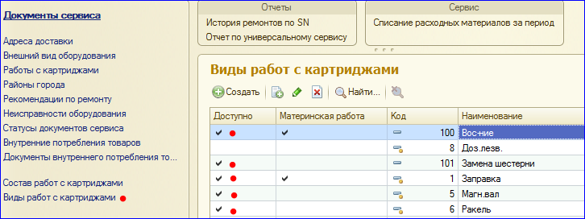
- Открываем в номенклатуре картридж (Запас, Товар), к которому в дальнейшем будут привязываться серийные номера через документ сервиса
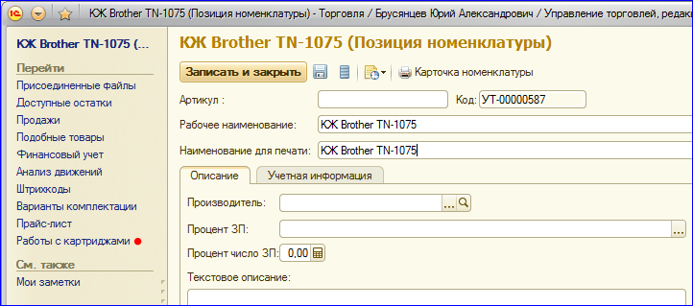
- Переходом в работы с картриджами добавляем возможные работы с данным картриджем
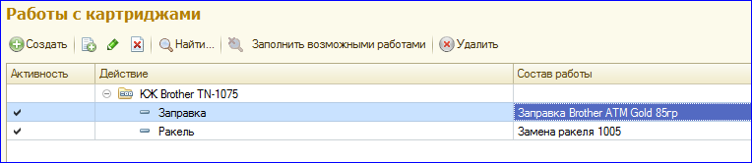
- Это строка справочника работ с картриджем, при двойном нажатии на нее открывается форма элемента
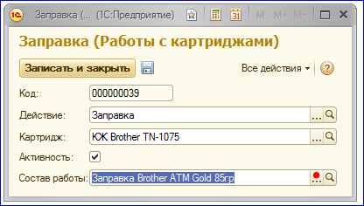
- Теперь самое трудоемкое. Нужно для данной заправки указать
  - Услугу, которая будет выполняться при установке галки в документе
  - Расходник, который будет использоваться при выполнении данной работы
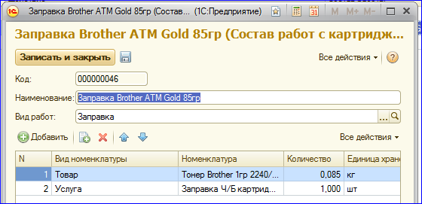
- Создаем новый документ сервиса. Корректный расчет цен будет работать только в том случае, если на момент создания документа в программе цены на расходники и работы уже заданы для выбираемого с клиентом типа цен по соглашению.
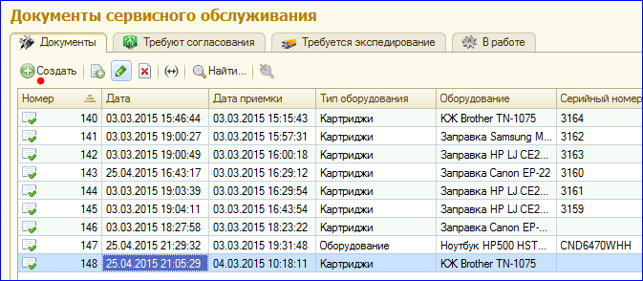
- В документе сервиса заполняем настройки значений по умолчанию. Реквизиты выбранной организации будут печататься на квитанции при приемке оборудования.
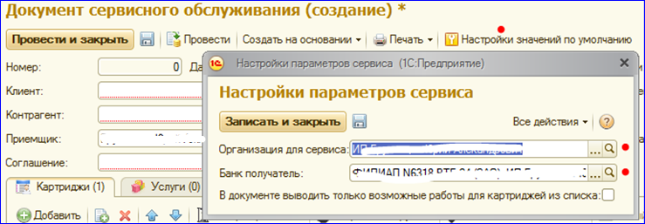
Если данная кнопка у вас не активна, значит, там уже были заданы настройки ранее. Для повторной активации кнопки с настройками, в документе сервиса, в меню «все действия» (или «ещё», в зависимости от интерфейса) нужно включить режим администрирования.

Изменения в параметрах сервиса отразятся на все работе модуля сервиса, настройки документа не требуются и не предусмотрены.

Как модуль должен работать?

Работа с оборудованием клиента
- Создаем новый документ сервиса
  - Тип оборудование – Оборудование
  - Заполняем клиента и контрагента
  - Выбираем соглашение с клиентом
  - Вид сервиса – стационарный ремонт
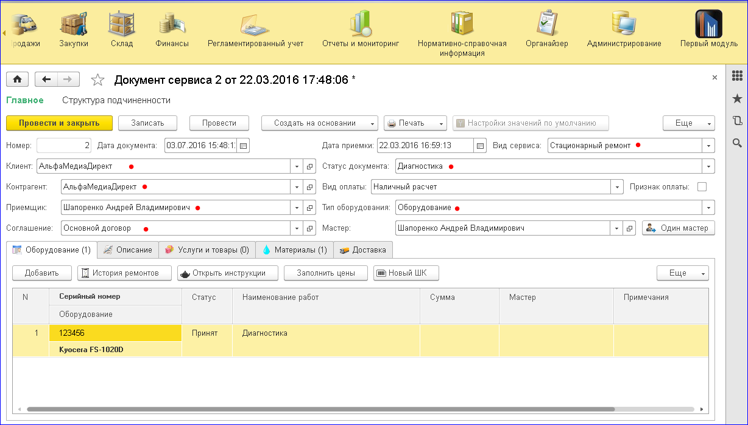
- Оборудование можно принимать в сервис только по одной единице (в отличие от картриджей), поэтому добавляем только одну строку и обязательно указываем серийный номер оборудования. На закладке с описанием добавляем все необходимые пояснения.
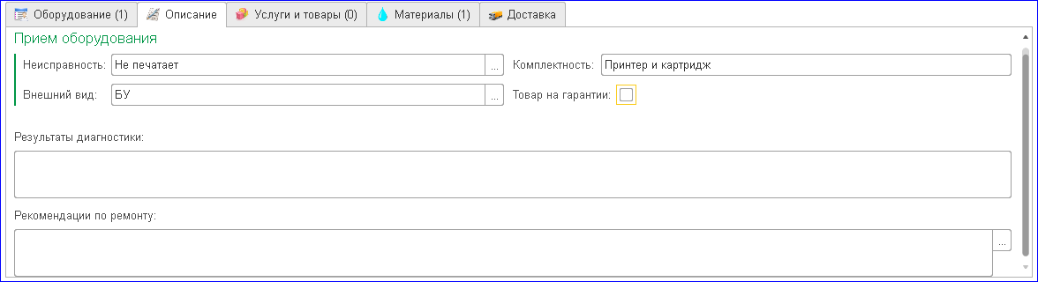
- Для клиента на печать выводится квитанция-бланк
Верхняя часть выдается клиенту с координатами сервисного центра, номером заказа и условиями ремонта.
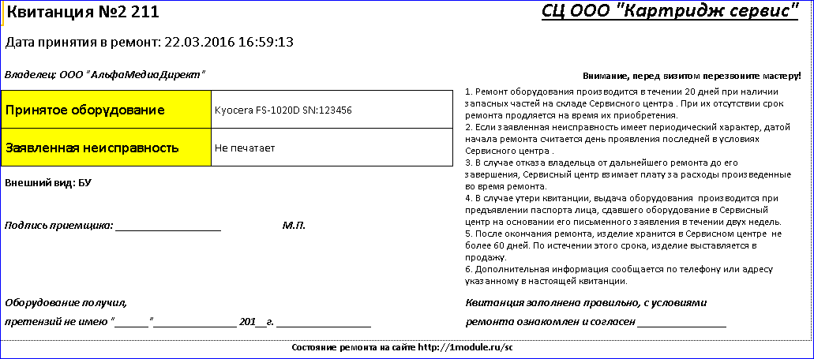
Приемщик ставит на квитанцию свою подпись и печать. Клиент подписывает ознакомление с условиями ремонта.
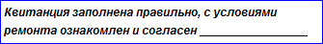
После выдачи оборудования из ремонта квитанция у клиента изымается. Клиент должен оставить свою подпись и указать дату получения оборудования из ремонта. Клиенту выдается акт выполненных работ и прочие стандартные документы для отгрузки и подтверждения факта оказанных услуг.
Средняя и нижняя часть квитанции – это бланк, передается мастеру вместе с неисправным оборудованием.
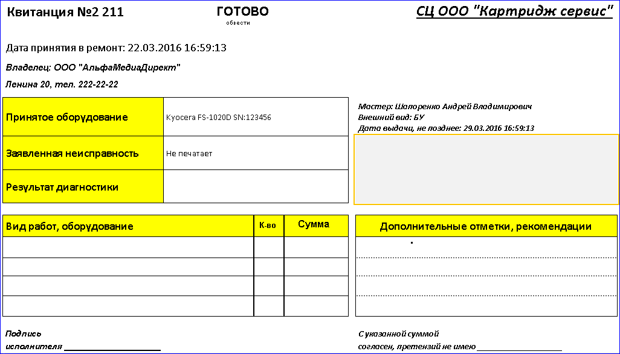
Мастер в процессе ремонта оборудования заполняет ее от руки. Производит заполнение перечня списка работ. Заполняет дополнительные отметки и рекомендации. При готовности оборудования к выдаче обводит статус готовности. Можно на средней части квитанции запросить подпись от клиента, но клиенту она не передается.
В процессе работы мастер может заполнить все указанные данные непосредственно в системе 1с.
В процессе работы мастер может связываться с клиентом, для согласования суммы ремонта, данные о владельце оборудования у мастера есть в квитанции.

Нижняя часть квитанции нужна для передачи части оборудования в сторонний сервисный центр. Например, передача жесткого диска на восстановление информации в сторонний сервисный центр. Лист лаборатории для рекламаций заполняется вручную мастером и сторонним сервисом.
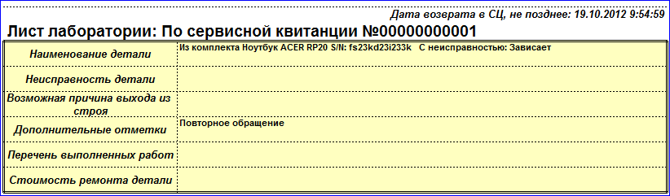

- В процессе ремонта, в документе сервиса, могут заполняться поля результаты диагностики и рекомендации по ремонту. На закладке Услуги и Товары заполняем список услуг и запчастей, которые нужно отобразить, например, в счете для клиента. На закладке материалов можно указать расходники, которые нужно списать, без отражения в документах оказания услуг.
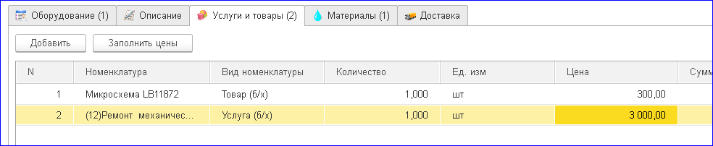
Цены заполняются по кнопке «Заполнить цены» после того, как произведен выбор необходимых запчастей и услуг. Или могут быть заполнены вручную. Так же напротив каждой строки с услугами можно указать исполнителя работ, в дальнейшем по этим данным можно произвести расчет ЗП.
- В процессе ремонта нужно менять статусы документов, например, после выяснения стоимости ремонта, можно согласовать сумму ремонта с клиентом. Для этого в документе с заполненными списками работ и запчастей устанавливаем статус «Требует согласования»
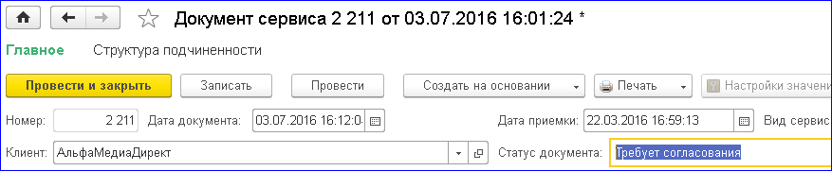
Статусу документов можно переименовывать или добавлять свои собственные.
Документы со статусами «требует согласования» в журнале документов отображаются в соответствующей закладке для диспетчера.
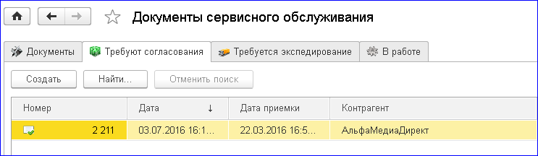
Как только диспетчер согласует стоимость, он должен установить статус «Согласован» в документе и мастер на закладке «В работе» увидит документ с новым статусом и сможет продолжить работу над заказом.
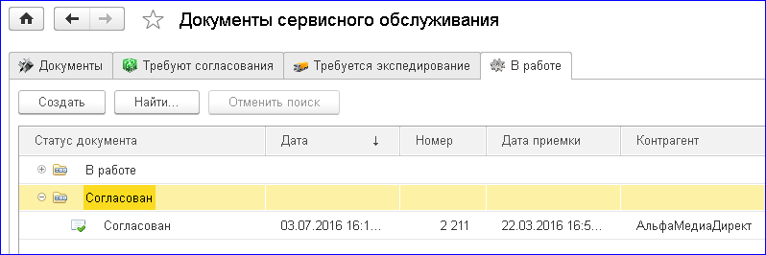
- По окончании работ документ переводится в статус «Готов», а после выдачи в статус «Выдан». Далее на основании документа сервиса создается стандартный заказ клиента и начинает действие стандартная для 1С цепочка оформления оказанных услуг (заказ клиента – реализация или акт выполненных работ – приход средств – счет-фактура).
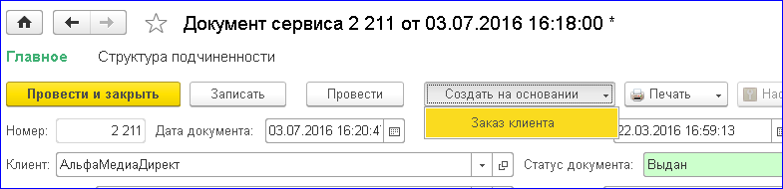
Всегда в документе сервиса можно отследить всю цепочку подчиненных документов, созданных на основании документа сервиса.
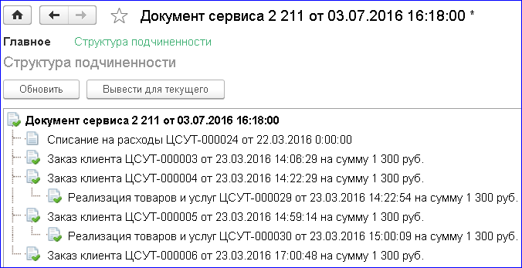
Если кнопки ввода заказа клиента или заказа-наряда нет в системе, скорее всего, в настройках вашей 1С не включена работа с нужным документом. Включите возможность работы с этим документом в разделе администрирования.
Для конфигурации Управление Небольшой Фирмой на основании документа сервиса создается документ заказ-наряд. Он корректно выгружается в бухгалтерию и сразу списывает расходные материалы, причем списание происходит с привязкой к конкретной работе. Из документа выводится на печать счет на оплату и акт выполненных работ, дополнительную реализацию создавать не нужно. В настройках документа заказ-наряд нужно будет включить отображение расходных материалов, более подробно о документе можно прочитать в документации к 1С УНФ.

Работа с картриджами клиента
- Создаем новый документ сервиса
  - Тип оборудование – Картриджи
  - Заполняем клиента и контрагента
  - Выбираем соглашение с клиентом
  - Вид сервиса – стационарный ремонт
Добавляем в документ принятые от клиента картриджи списком
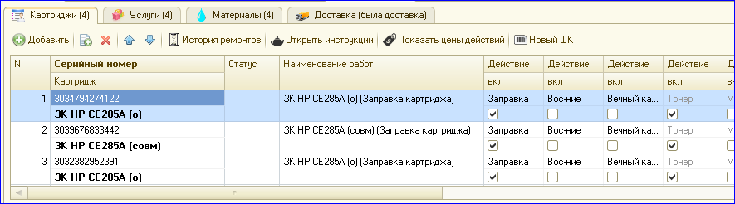
- Крайне желательно по каждому картриджу или оборудованию вести раздельный учет, для этого не забывайте указывать серийный номер. Если серийного номера нет, его можно сгенерировать и присвоить кнопкой «Новый ШК» любой строке. Штрих коды на наклейках уникальными номерами на картриджи можно заказать заранее в типографии или распечатать сгенерированные прямо из модуля. Вместо серийных номеров в виде штрих кода, так же можно использовать ленту с четырехзначными уникальными номерами, заказанную заранее в типографии.
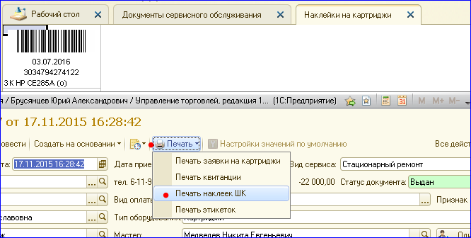
- Когда такой учет по серийным номерам ведется, добавляются крайне полезные функции, а именно:
  - История ремонтов по серийному номеру прямо из документа или отдельным отчетом
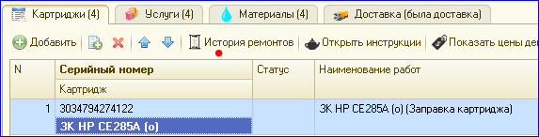
Именно отчет с историей ремонтов служит для поиска оборудования или картриджа в документах сервиса. Поиск по колонке в журнале документов будет неточным, там выводится только серийный номер и наименование первой строки принимаемого оборудования. Отчет «История ремонтов» может быть открыт сразу из подсистемы «Первый модуль».
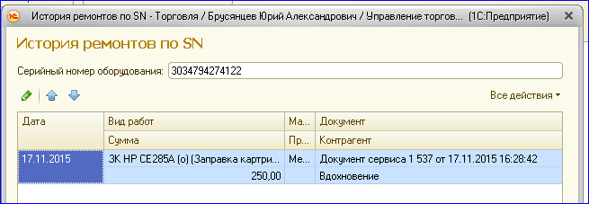
  - Привязка оборудования или картриджа к конкретному клиенту
В новом документе сервиса достаточно ввести серийный номер картриджа, произойдет поиск по внутренней базе и автоматически в документе заполнится клиент, контрагент и соглашение с клиентом.
- При заборе картриджей от клиента или при оформлении их или оборудования в стационарный сервис, можно распечатать бланк забора. Форма может быть дополнена информацией прямо у клиента, используется как бланк.
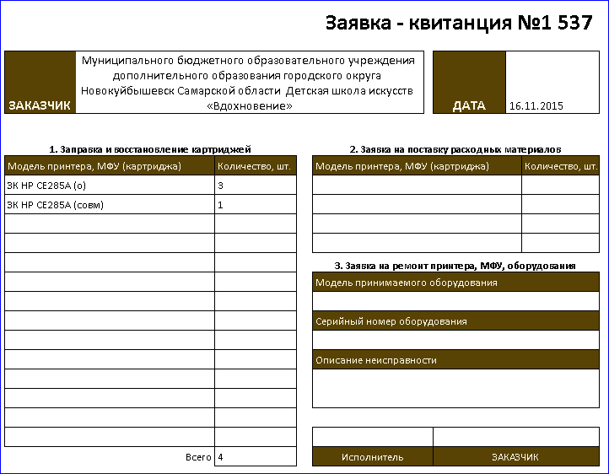
- В процессе сервиса, в документе галками отмечаем необходимые виды работ с картриджами. В зависимости от выбранных работ и прикрепленных к ним расходников, а так же настроек расчета цен в настройках по умолчанию, будет произведен расчет суммы работ по каждому картриджу. Цены действий, контрольно, можно проверить зажав кнопку отображения цен. 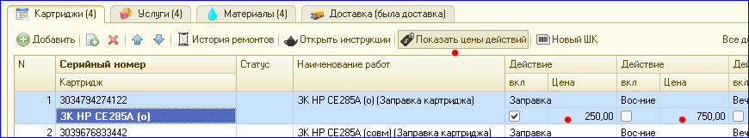
- Для расчета и заполнения калькуляции (списка услуг) переходим на закладку услуг и выполняем автоматическое заполнение состава услуг и расходников на соответствующих закладках нажатием на кнопку «Заполнить состав».
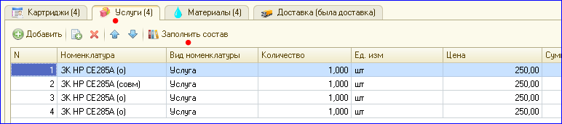
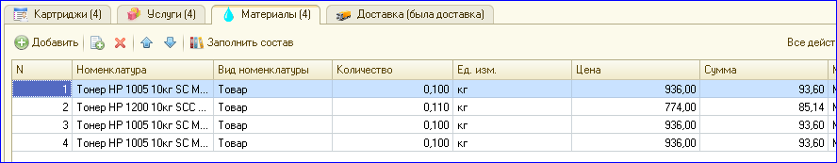
- Табличная часть с услугами является основанием для оформления заказа клиента (счета на оплату). По окончании работ документ переводится в статус «Готов», а после выдачи в статус «Выдан». Далее на основании документа сервиса создается стандартный заказ клиента и начинает действие стандартная для 1С цепочка оформления оказанных услуг (заказ клиента – реализация или акт выполненных работ – приход средств – счет-фактура).
Всегда в документе сервиса можно отследить всю цепочку подчиненных документов, созданных на основании документа сервиса.
Если кнопки ввода заказа клиента или заказа-наряда нет в системе, скорее всего, в настройках вашей 1С не включена работа с нужным документом. Включите возможность работы с этим документом в разделе администрирования.

- Табличная часть с расходниками, для конфигураций на основе «Управление Торговлей 11» служит основанием для оформления документа «Акт на внутреннее потребление».

В любой удобный момент можно списать расходники соответствующей обработкой
  - Задаем интервал
  - Склад, с которого будет оформлено списание
  - Статью расходов
  - Нажимаем сформировать таблицу
  - Создаем документ «Акт на внутреннее потребление»
  - Переходим в созданный документ, проверяем и проводим
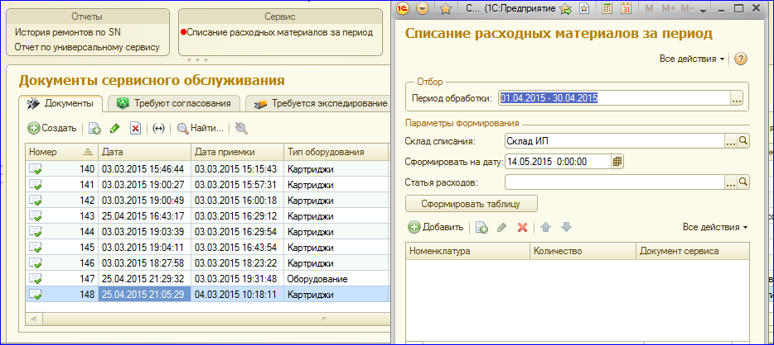

Для конфигураций на базе «Управление Небольшой Фирмой», расходники будут списаны документом заказ-наряд на конкретные работы с картриджами или оборудованием.

Сервис на выезде и забор или доставка картриджей и техники
Вид сервиса – стационарный ремонт и доставка или сервис на выезде
Если ремонт оборудования производится на выезде, в документе сервиса устанавливается соответствующий признак вида сервиса, указывается дата планового сервиса.
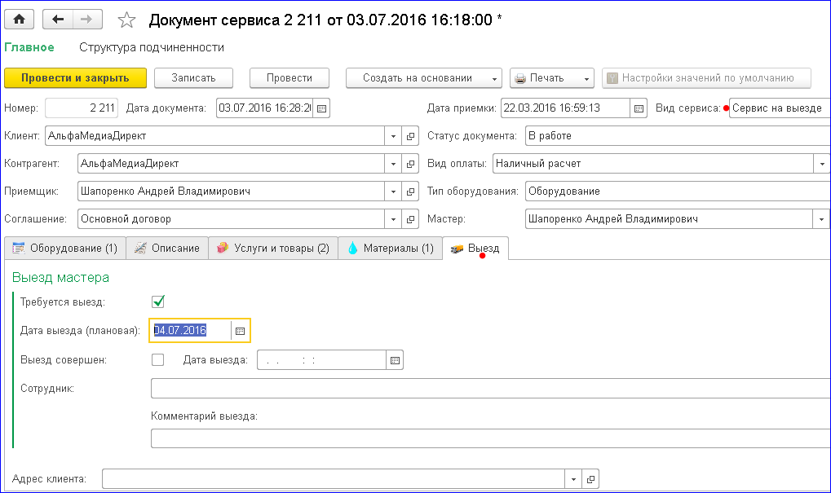
Аналогичная ситуация и с техникой или картриджами, которые нужно забрать или доставить клиенту
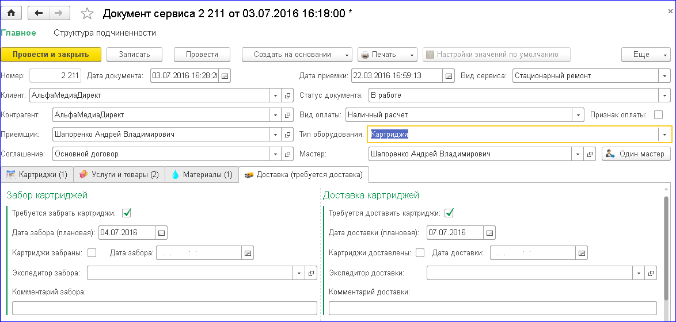
Все заказы, требующие доставки, забора или выезда отображаются в журнале документов на отдельной закладке «Требуется экспедирование».
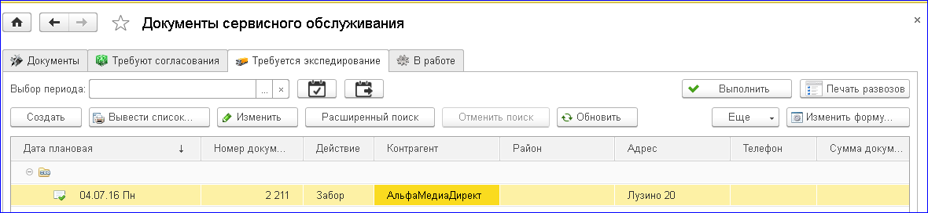
Из данного окна можно быстро получить список развозов на текущий или последующий день. Так же имеется возможность установить быструю пометку о выполнении развоза кнопкой «Выполнить», с такой пометкой документы с данной закладки пропадают, найти из можно в общем списке документов на закладке «Документы».
Имеется возможность распечатать для экспедитора или мастера список заданий на выбранный период. На печать будут выведены маршрутные листы для всех выбранных водителей, каждому на отдельном листе.
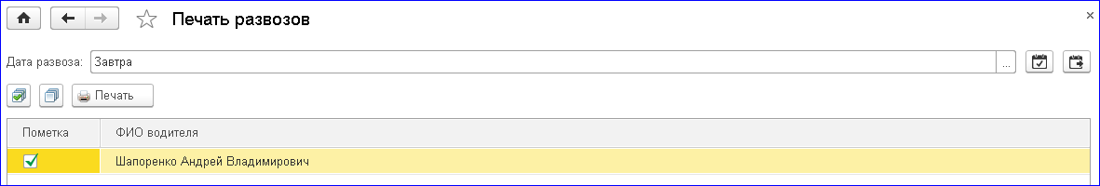
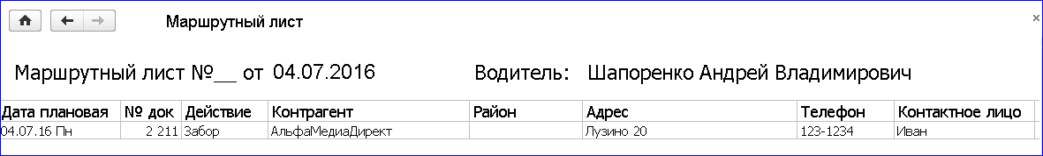

Отчеты для расчета ЗП
Отчет для расчета ЗП мы подстроим бесплатно под ваш вариант расчета ЗП, возможные варианты
  - Процент от услуг и процент расходников
  - Процент от услуги минус расходники
  - Фиксированная ставка на услуги
Не забывайте в документах сервиса во всех строках табличных частей указывать мастеров.
Для формирования отчета вам нужно в карточке номенклатуры добавить дополнительный реквизит, в котором и будет храниться нужное значения для расчета (процент от услуги для расчета ЗП). Как создавать дополнительные реквизиты в карточке номенклатуры можно найти в документации к 1С (это стандартный механизм), справке или на нашем сайте.
http://1module.ru/content/news/index.php?ELEMENT_ID=5288
Пример карточки услуги с добавленным дополнительным реквизитом
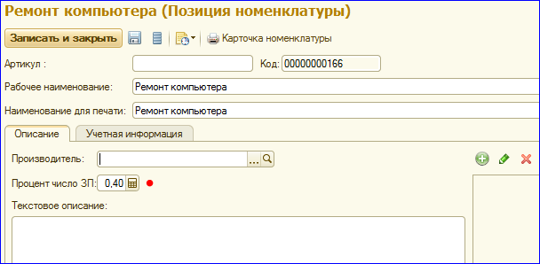
Пример сформированного отчета.
Рекомендуем отчет формировать, для расчета ЗП, только по закрытым документам сервиса (статус = выдан). При выдаче оборудования из ремонта, дата документа всегда устанавливается на текущую и выданный заказ попадет в отчет по расчету ЗП в текущем месяце.
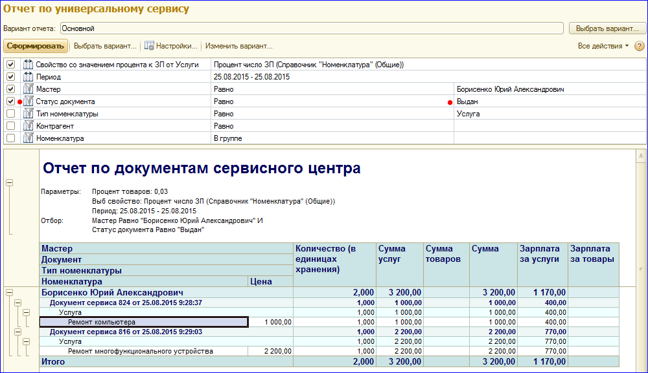
В настройках отчета выбираем произвольный период. Обязательно нужно указать название свойства или реквизита, в котором вы храните значение процента от услуг для расчета ЗП. Можно выбрать конкретного мастера.
В сформированном отчете отчетливо видно ФИО мастера, сумму к начислению в качестве ЗП по каждой из оказанной им работы, итоги по мастеру и документу, общие итоги.
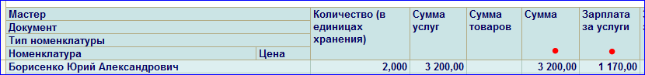
Различные дополнительные отчеты для модуля вы можете загрузить по ссылке: https://yadi.sk/d/yck6jVFYf3tay

